Національний технічний університет України
«Київський політехнічний інститут
імені Ігоря Сікорського»

Інститут атомної та теплової енергетики

Кафедра Інженерії програмного забезпечення в енергетиці

Курсова робота з Основи Веб-програмування

Тема роботи:
«Веб додаток для нотаток»

Керівник | Виконав Іванченко С. Т.
Допущено до захисту | Студент _2_ курсу
«____»______________20__р. | Групи _ТВ-41_____
Захищено з оцінко | Залікова книжка
_____________________ | №_______________

2019 р.

НAЦIOНAЛЬНИЙ ТEXНIЧНИЙ УНIВEРCИТEТ УКРAЇНИ
«КИЇВCЬКИЙ ПOЛIТEXНIЧНИЙ IНCТИТУТ iмeнi IГOРЯ CIКOРCЬКOГO»

Кафедра інженерії програмного забезпечення в енергетиці

КУРСОВА РОБОТА
з дисципліни: « Основи Веб-програмування »
(назва дисципліни)

на тему: «Веб-додаток для нотаток»

Студентки 2 курсу групи ТВ-41
напряму підготовки 121 Інженерія програмного забезпечення
_________ Іванченко С. Т.______________
(прізвище та ініціали)

GitHub репозиторій__https://github.com/Sergey20062006/Web-Kursach/tree/main/All/Kpishka__

Керівник ___________________________

(посада, вчене звання, науковий ступінь, прізвище та ініціали)

Національна оцінка ________________
Кількість балів: __________Оцінка: ECTS _____

Член комісії

________________ ____________________ ____________________
(підпис) (вчене звання, науковий ступінь, прізвище та ініціали)

________________ __________________________________________________
(підпис) (вчене звання, науковий ступінь, прізвище та ініціали)

Київ – 2026 рік
Національний технічний університет України
“Київський політехнічний інститут імені Ігоря Сікорського”

Навчально-науковий інститут атомної та теплової енергетики _
^{( повна назва )}
Кафедра інженерії програмного забезпечення в енергетиці_ __________________
^{( повна назва )}
Напрям підготовки _121____ Інженерія програмного забезпечення___________
(шифр і назва)

З А В Д А Н Н Я
НА КУРСОВУ РОБОТУ СТУДЕНТУ
Іванченку Сергію Тарасовичу

1. Тема роботи – «Веб-додаток для нотаток»
Керівник курсової роботи – ????????????????
(прізвище, ім’я, по батькові, науковий ступінь, вчене звання)
2. Строк подання студентом роботи: «17» травня 2026 р.
3. Вихідні дані до проекту (роботи): мова програмування – JavaScript (для клієнтської та серверної частин середовища Node.js), мова розмітки – HTML5, стилізація – CSS3, система управління базами даних – MySQL.
4. Зміст розрахунково-пояснювальної записки (перелік питань, які потрібно розробити): аналіз предметної області, проектування бази даних та архітектури веб-додатку для управління нотатками, розробка клієнтської та серверної частин програми, опис інтерфейсу та керівництво користувача.
5. Дата видачі завдання: 9 лютого 2026

КАЛЕНДАРНИЙ ПЛАН

№  з/п | Назва етапів виконання дипломного  проекту (роботи) | Строк виконання етапів проекту  ( роботи ) | Примітка
1. | Затвердження теми роботи | 15.02.2026
2. | Вивчення та аналіз задачі | 17.02.2026
3. | Створення плану | 25.02.2026
5. | Розробка програмного коду | 27.03.2026
6. | Розробка інтерфейсу програми | 27.03.2026
7. | Тестування програми | 15.04.2026
8. | Оформлення пояснювальної записки | 11.05.2026

Студент _________ ___Іванченко С.Т.

Керівник курсової роботи _________ __________________
АНОТАЦІЯ
У ході виконання курсової роботи було спроектовано та розроблено веб-додаток «Kpishka» для зручного створення та управління особистими нотатками. Проєкт побудовано за клієнт-серверною архітектурою з використанням сучасних вебтехнологій: клієнтська частина реалізована за допомогою мов HTML, CSS та JavaScript, а серверна — на базі платформи Node.js (фреймворк Express) із використанням реляційної бази даних MySQL.
Під час розробки увагу було приділено створенню мінімалістичного, інтуїтивно зрозумілого інтерфейсу. Основною метою роботи була реалізація швидкого та безпечного інструменту для фіксації думок та завдань. Розроблений функціонал включає систему авторизації та ізоляції даних, управління нотатками, підтримку інтерактивних чек-листів, групування записів за папками, а також механізм безпечного видалення (архівування).
Обсяг пояснювальної записки — 45 аркушів, кількість ілюстрацій — 15, 2 додатки.
ANNOTATION
During the course work, the "Kpishka" web application for convenient creation and management of personal notes was designed and developed. The project is built on a client-server architecture using modern web technologies: the client side is implemented using HTML, CSS, and JavaScript, and the server side is based on the Node.js platform (Express framework) using a MySQL relational database.
During development, attention was paid to creating a minimalist, intuitive interface. The main goal of the work was the implementation of a fast and secure tool for capturing thoughts and tasks. The developed functionality includes an authorization and data isolation system, note management, support for interactive checklists, grouping records by folders, as well as a safe deletion (archiving) mechanism.
The explanatory note is 45 pages long, the number of illustrations is 15, and there are 2 appendices.
ЗМІСТ

ВСТУП 7
РОЗДІЛ 1. ОПИС ПРОЕКТУ 8
1.1 Структура та основні вимоги 8
1.1.1. Бібліотеки та інструменти 9
1.1.2. Структура додатку 10
1.1.3. Реалізація функцій 10
РОЗДІЛ 2. ПРОЦЕС РОЗРОБКИ ДОДАТКУ 12
2.1 Вибір та загальні поняття про технології 12
2.2 Опис папок проєкту 13
2.3 Ключові файли проєкту 14
РОЗДІЛ 3. ХІД ВИКОНАННЯ РОБОТИ 16
РОЗДІЛ 4. КЕРІВНИЦТВО КОРИСТУВАЧА 23
4.1. Реєстрація та авторизація в системі 23
4.2. Знайомство з головним екраном та навігацією 24
4.3 Створення нотаток та робота з чек-листами 26
4.4 Групування нотаток та пошук 28
4.5 Робота з кошиком (Архів) 28
ВИСНОВКИ 30
Додаток А 31
Додаток Б 32

ВСТУП
У сучасному інформаційному суспільстві людина щодня стикається з великими масивами даних, завдань та ідей, які потребують швидкої фіксації. Зважаючи на високий темп життя, ефективне управління особистою інформацією стає критично важливим фактором для підтримання продуктивності. Хоча на ринку існує безліч комерційних рішень для ведення нотаток, багато з них перевантажені надлишковим функціоналом, складною навігацією або вимагають платної підписки. Це створює попит на легкі, швидкі та цілеспрямовані інструменти, які дотримуються принципу «зайшов — записав — вийшов».
З метою оптимізації процесу збереження та організації повсякденних записів було розроблено веб-додаток «Kpishka». Цей проєкт створений з використанням сучасного стека вебтехнологій і забезпечує користувачам комфортне середовище для управління текстовою інформацією та списками завдань.
Головна мета додатку — надати користувачеві максимально простий та приватний інструмент для фіксації інформації без візуального шуму. Додаток використовує систему авторизації (реєстрація та вхід за логіном і паролем), що гарантує ізольованість і безпеку збережених даних кожного окремого користувача.
До основного функціоналу системи входять можливості створення, редагування та видалення текстових нотаток. Для підвищення зручності організації інформації впроваджено підтримку папок, які дозволяють логічно структурувати записи за категоріями. Окремою важливою функцією є інтерактивні чек-листи, що робить додаток зручним не лише для збереження тексту, але й для ведення списків справ з відстеженням їх виконання. Крім того, реалізовано механізм «м'якого видалення» через сторінку архіву, що дозволяє відновлювати випадково видалені нотатки.
.

РОЗДІЛ 1. ОПИС ПРОЕКТУ
Ця курсова робота має на меті розробку веб-додатку «Kpishka», який допомагає користувачам в організації та плануванні їхньої особистої інформації, ідей та завдань. Основна ідея проєкту полягає у створенні зручного, швидкого та інтуїтивно зрозумілого інструменту, що працює за принципом віртуальної дошки зі стікерами.
Додаток базується на клієнт-серверній архітектурі, де браузер клієнта взаємодіє з сервером через асинхронні запити, забезпечуючи динамічне оновлення інтерфейсу без перезавантаження сторінок. Особлива увага приділяється модулю авторизації, що гарантує високий рівень безпеки та приватності — кожен користувач має доступ виключно до власних записів. Основний функціонал додатку включає створення, перегляд, редагування та видалення нотаток, групування їх за папками, а також ведення інтерактивних чек-листів. Метою даного проєкту є створення надійного інструменту для управління даними, який відповідає сучасним вимогам веб-розробки та сприяє кращій організації часу користувачів.

1.1 Структура та основні вимоги
Основні вимоги до додатку:
- Авторизація та безпека:
  - Реєстрація нових користувачів.
  - Авторизація існуючих користувачів за логіном та паролем.
  - Хешування паролів у базі даних для захисту від витоку даних.
- Управління нотатками (CRUD):
  - Створення нових записів (заголовок та текст).
  - Редагування існуючих записів через модальне вікно.
  - М'яке видалення нотаток (переміщення в Архів) та можливість їх остаточного видалення або відновлення.
- Організація даних:
  - Можливість створення власних папок.
  - Фільтрація нотаток за обраною папкою.
  - Створення чек-листів (списків завдань) всередині нотаток з можливістю відмічати виконані пункти.
- Користувацький інтерфейс:
  - Динамічний пошук («живий пошук») для миттєвої фільтрації нотаток за ключовими словами.
  - Адаптивний дизайн, що коректно відображається на різних роздільних здатностях екрана.
  - Асинхронне збереження даних (без перезавантаження сторінки).

1.1.1 Бібліотеки та інструменти
Для реалізації додатку були використані наступні технології та інструменти:
- Node.js — середовище виконання JavaScript на стороні сервера, що забезпечує високу продуктивність та асинхронну обробку запитів.
- Express.js — мінімалістичний веб-фреймворк для Node.js, використаний для швидкого створення API-маршрутів та обробки HTTP-запитів.
- MySQL — система управління реляційними базами даних, що забезпечує надійне зберігання зв'язкових даних (користувачі, нотатки, папки, елементи чек-листів). Додаток взаємодіє з нею через npm-пакет mysql2.
- Bcrypt.js — бібліотека для криптографічного хешування паролів користувачів перед їх збереженням у базу даних.
- HTML5, CSS3, Vanilla JavaScript — базовий стек технологій для побудови клієнтської частини (фронтенду) без використання важких фреймворків, що гарантує максимальну швидкість завантаження та виконання в браузері.

1.1.2 Структура додатку
Веб-додаток спроєктовано за модульним принципом і складається з наступних логічних компонентів:
- Серверна частина (server.js): Єдина точка входу бекенду. Відповідає за підключення до MySQL, налаштування статичної директорії та обробку всіх REST API запитів (GET, POST, PUT, DELETE).
- Клієнтська частина (папка public):
  - HTML-сторінки: login.html (вхід та реєстрація), dashboard.html (головна робоча область), archive.html (робота з видаленими нотатками).
  - JavaScript-модулі: Скрипти (script.js, dashboard.js, archive.js), що відповідають за логіку конкретних сторінок, маніпуляції з DOM та відправку fetch-запитів на сервер.
  - CSS-стилі: Розбиті на модулі (auth.css, main.css, modal.css, menu.css тощо) для зручності підтримки та кастомізації окремих UI-компонентів.

1.1.3 Реалізація базових функцій
Авторизація При реєстрації система перевіряє унікальність імені користувача у базі даних. Якщо логін вільний, пароль хешується за допомогою bcryptjs і новий запис зберігається. При вході сервер порівнює введений пароль із хешем. У разі успіху на клієнт (у localStorage) передається ідентифікатор користувача, який використовується для подальших запитів.
Робота з нотатками та папками Нотатки зберігаються у зв'язку з конкретним user_id та folder_id. Фронтенд регулярно робить запити на отримання списку папок і нотаток, рендерячи їх у вигляді сітки (Grid). Редагування відбувається у спливаючому модальному вікні, що дозволяє користувачеві залишатися в контексті поточної сторінки.
Архівування (Soft Delete) Замість миттєвого видалення з бази даних, при натисканні на кнопку «Видалити», нотатці присвоюється статус архівованої. Вона зникає з головного екрана і стає доступною на сторінці Архіву, звідки її можна остаточно видалити (Hard Delete) з БД або відновити на головну дошку.

РОЗДІЛ 2. ПРОЦЕС РОЗРОБКИ ДОДАТКУ
Процес виконання даної курсової роботи включав у себе послідовні етапи, спрямовані на створення функціонального, швидкого та безпечного веб-додатку для управління особистими нотатками. Кожен етап був ретельно спланований: від вибору оптимального стека технологій до проєктування архітектури та написання програмного коду.

2.1 Вибір та загальні поняття про технології
Для реалізації проєкту було обрано класичну клієнт-серверну архітектуру. Вибір технологій базувався на необхідності створення легкої та швидкодіючої системи без зайвої надмірності коду.

2.1.1 Node.js та Express.js
Node.js — це кросплатформне середовище виконання JavaScript із відкритим вихідним кодом, побудоване на рушії V8. Воно дозволяє виконувати JavaScript-код на стороні сервера. Завдяки подієво-орієнтованій та асинхронній моделі вводу-виводу, Node.js ідеально підходить для розробки REST API серверів, що обробляють велику кількість одночасних запитів.
Express.js — це мінімалістичний та гнучкий веб-фреймворк для Node.js. У даному проєкті він використовується для налаштування маршрутизації (routing), обробки HTTP-запитів (GET, POST, PUT, DELETE) та надання доступу до статичних файлів клієнтської частини.

2.1.2 MySQL
MySQL є однією з найпопулярніших систем управління реляційними базами даних (СУБД). Вибір MySQL зумовлений чіткою структурою даних проєкту, де існують жорсткі зв'язки між сутностями: користувач -> папки -> нотатки -> елементи чек-листа. Використання зовнішніх ключів (Foreign Keys) гарантує цілісність даних при їх видаленні чи зміні.

2.1.3 Vanilla JavaScript, HTML5 та CSS3
Для розробки клієнтської частини було прийнято рішення відмовитися від використання важких фронтенд-фреймворків (таких як React або Vue.js) на користь нативного JavaScript (Vanilla JS). Це дозволило зробити додаток максимально легким, швидким у завантаженні та глибоко опрацювати навички безпосередньої взаємодії з Document Object Model (DOM) і Fetch API.

2.2 Опис папок проєкту
Структура директорій веб-додатку «Kpishka» побудована за принципом чіткого розділення серверної (Backend) та клієнтської (Frontend) частин, що полегшує подальшу підтримку та масштабування коду.
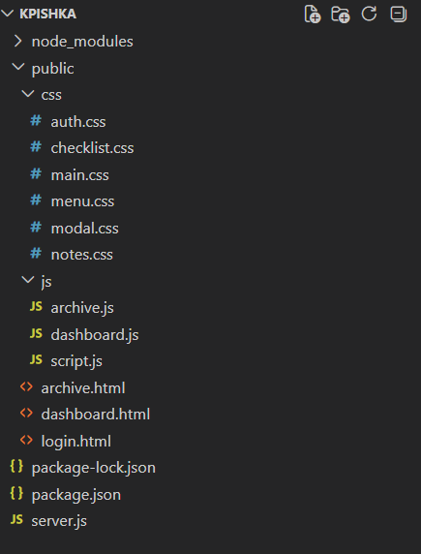
Рис. 2.1 – Структура директорій проєкту

2.2.1 Коренева директорія:
- Містить конфігураційні файли Node.js (package.json, package-lock.json), у яких описані всі залежності проєкту (зокрема express, mysql2, bcryptjs).
- Файл server.js — головний файл бекенду.

2.2.2 Папка public/ (Клієнтська частина):
Ця папка відкрита для доступу з браузера (через middleware express.static).
- HTML-файли: login.html (вхід та реєстрація), dashboard.html (головна робоча панель), archive.html (сторінка кошика/архіву).
- Папка js/: Містить скрипти логіки для кожної сторінки окремо (script.js для авторизації, dashboard.js для маніпуляцій з нотатками, archive.js для роботи з архівом).
- Папка css/: Містить таблиці стилів. Важливою особливістю проєкту є модульність CSS: замість одного великого файлу, стилі розбиті на компоненти (auth.css, main.css, modal.css, menu.css, notes.css, checklist.css).

2.3 Ключові файли проєкту
Файл server.js
Є ядром серверної частини додатка. У ньому виконується ініціалізація фреймворку Express, налаштування пулу з'єднань із базою даних MySQL та визначення всіх API-маршрутів.
Файл містить логіку хешування паролів під час реєстрації за допомогою bcryptjs та перевірку збігів при логіні. Крім того, тут описані CRUD-операції (створення, читання, оновлення, видалення) для папок, нотаток та елементів чек-листів, які взаємодіють із БД через параметризовані SQL-запити.
Файл dashboard.js
Це головний клієнтський рушій додатка. Після успішної авторизації користувача, саме цей скрипт перебирає на себе обов'язки відмальовування інтерфейсу. Він містить функції для асинхронного завантаження даних із сервера (fetch), динамічного створення DOM-елементів (карток нотаток), обробки подій кліків (відкриття модального вікна, створення нових записів, зміна папок). Також у цьому файлі реалізована логіка «живого пошуку», яка фільтрує масив нотаток у реальному часі при введенні тексту у поле пошуку.

РОЗДІЛ 3. ХІД ВИКОНАННЯ РОБОТИ
У цьому розділі детально розглядається процес практичної реалізації веб-додатку «Kpishka». Описано етапи проєктування бази даних, розробки логіки серверної частини (API) за допомогою Node.js та створення інтерактивного клієнтського інтерфейсу з використанням Vanilla JavaScript.

3.1 Проєктування та розробка структури бази даних
Основою для стабільної роботи додатку є правильно спроєктована реляційна база даних. Для проєкту було обрано СУБД MySQL. Структура БД складається з чотирьох взаємопов'язаних таблиць, що забезпечують нормалізацію даних та уникнення дублювання.
- Таблиця users (Управління користувачами): Відповідає за збереження облікових записів.
  - id (INT) — первинний ключ з автоінкрементом.
  - username (VARCHAR) — унікальний ідентифікатор користувача в системі.
  - password (VARCHAR) — захешований пароль. Використовується тип VARCHAR достатньої довжини, оскільки хеші бібліотеки bcrypt мають фіксовану довжину.
- Таблиця folders (Система папок): Дозволяє користувачам логічно групувати свої записи.
  - id (INT) — первинний ключ.
  - user_id (INT) — зовнішній ключ (Foreign Key), що вказує на власника папки.
  - name (VARCHAR) — текстова назва папки.
- Таблиця notes (Основний контент): Є центральною сутністю бази даних.
  - id (INT) — первинний ключ.
  - user_id (INT) — зовнішній ключ, що прив'язує нотатку до конкретного користувача, забезпечуючи ізоляцію даних.
  - title (VARCHAR) — заголовок нотатки.
  - content (TEXT) — основний текстовий вміст (може бути порожнім, якщо це чек-лист).
  - priority (INT) — числовий пріоритет (1, 2 або 3) для сортування.
  - folder_id (INT, NULL) — зовнішній ключ до таблиці folders. Підтримує значення NULL для нотаток "без папки".
  - archived (TINYINT) — прапорець (0 або 1), що реалізує механізм "м'якого видалення" (Soft Delete).
- Таблиця mitca (Елементи чек-листів): Зберігає деталізацію для нотаток типу "список завдань". Зв'язок з таблицею notes реалізовано за типом "один до багатьох".
  - id (INT) — первинний ключ.
  - note_id (INT) — зовнішній ключ до батьківської нотатки.
  - task_text (VARCHAR) — текст конкретного завдання.
  - is_done (TINYINT) — статус виконання (0 — активно, 1 — виконано).
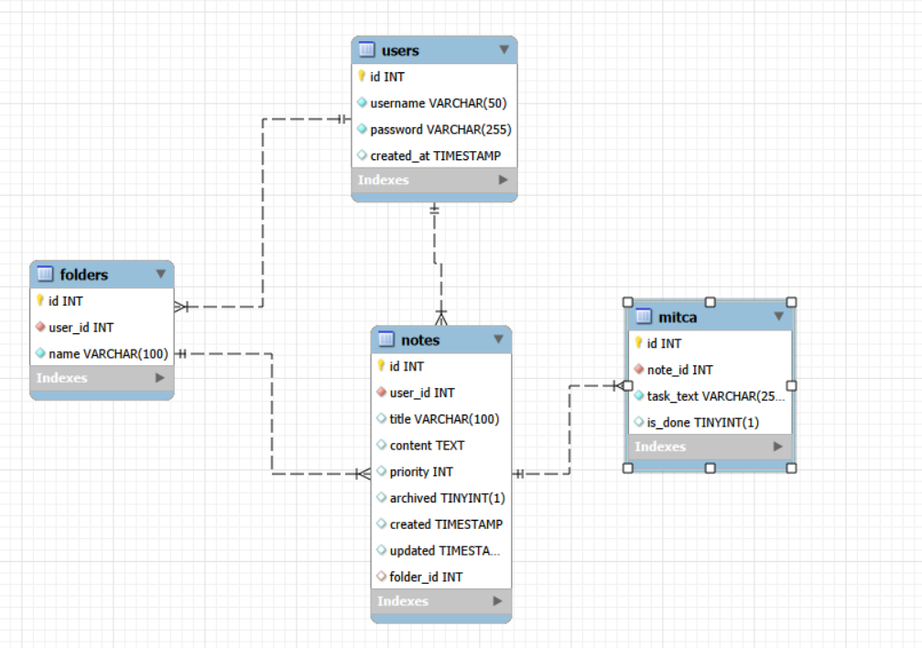
Рис. 3.1 – Фізична модель бази даних проєкту

3.2 Розробка серверної частини (Backend)
Серверна частина написана мовою JavaScript на платформі Node.js із використанням фреймворку Express.

3.2.1 Ініціалізація та налаштування сервера
У файлі server.js створюється екземпляр додатку Express. Для обробки JSON-даних, що надходять від клієнта (через fetch), підключено вбудований middleware express.json(). Також налаштовано роздачу статичних файлів з папки public за допомогою express.static(). Підключення до бази даних MySQL реалізовано через модуль mysql2 з використанням пулу з'єднань або прямого підключення (метод mysql.createConnection).
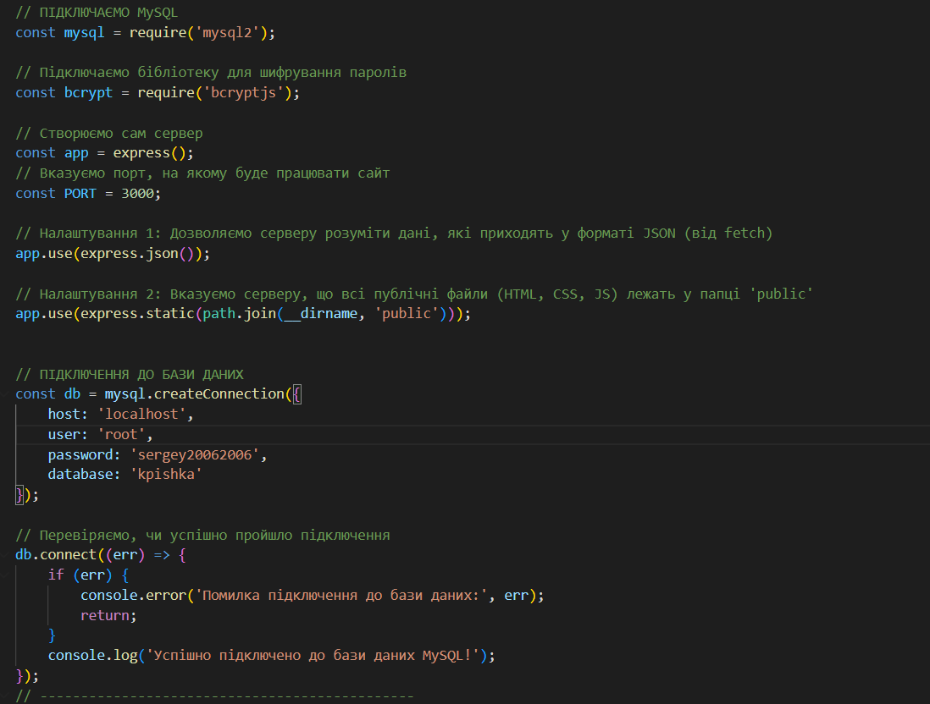
Рис. 3.2 – Ініціалізація сервера та підключення до БД

3.2.2 Логіка безпеки та авторизації
Для захисту даних реалізовано криптографічне хешування паролів.
- Під час обробки маршруту POST /register сервер отримує пароль і передає його у функцію bcrypt.hash(password, 10). У базу даних записується лише результат хешування. Якщо логін вже існує, база даних повертає помилку ER_DUP_ENTRY, яку сервер перехоплює та відправляє клієнту відповідне сповіщення.
- При виклику POST /login сервер шукає користувача за допомогою SQL-запиту SELECT * FROM users WHERE BINARY username = ?. Використання оператора BINARY забезпечує чутливість до регістру (case-sensitive). Далі метод bcrypt.compare() порівнює введений пароль із хешем з БД.

3.2.3 Маршрутизація та REST API
Для взаємодії з даними розроблено RESTful API:
- Отримання нотаток (GET /api/notes/:userId): Використовується складний SQL-запит із підзапитами (Subqueries). Окрім базових даних нотатки, сервер динамічно вираховує загальну кількість елементів чек-листа (SELECT COUNT(*) FROM mitca...) та кількість виконаних елементів. Сортування відбувається за пріоритетом (priority DESC) та датою створення (created DESC).
- Створення нотаток (POST /api/notes): Сервер спочатку створює запис у таблиці notes. Якщо клієнт передав масив checklistItems, сервер використовує масовий запит (Bulk Insert) у таблицю mitca, передаючи двовимірний масив значень. Це суттєво зменшує навантаження на БД порівняно з виконанням запиту для кожного пункту окремо.
- Робота з архівом: Маршрути PUT /api/notes/:noteId/archive та /restore відповідають лише за оновлення поля archived (1 або 0). Фізичне знищення даних виконується виключно через маршрут DELETE /api/notes/:noteId.
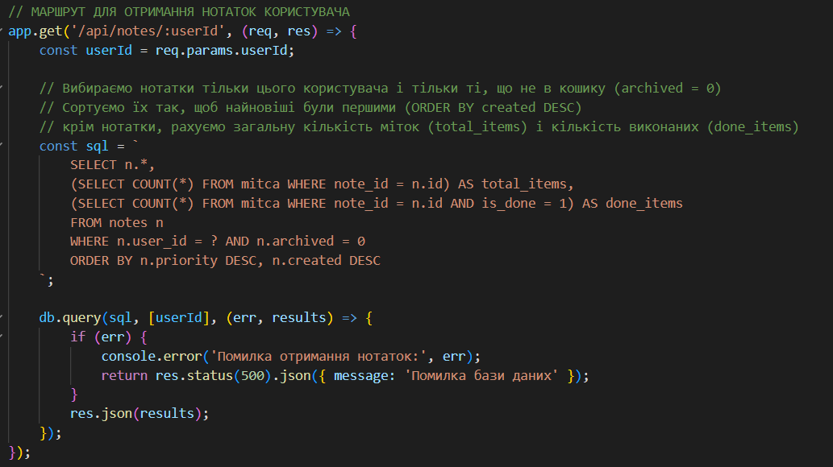
Рис. 3.3 – SQL-запит для отримання нотаток із підрахунком статусу завдань

3.3 Розробка клієнтської частини (Frontend)
Клієнтська частина реалізована без використання сторонніх бібліотек на базі Vanilla JavaScript, HTML5 та CSS3. Взаємодія з сервером відбувається асинхронно через Fetch API.

3.3.1 Управління станом та маршрутизація
Для ідентифікації користувача на клієнті використовується Web Storage API (localStorage). Після успішної авторизації сервер повертає об'єкт користувача, з якого id та username записуються у пам'ять браузера. На початку скриптів dashboard.js та archive.js виконується перевірка наявності userId. Якщо змінна відсутня, користувач автоматично перенаправляється на сторінку login.html. Вихід із системи реалізується через метод localStorage.removeItem().

3.3.2 Динамічний рендеринг інтерфейсу (dashboard.js)
Головний екран програми (Dashboard) формується динамічно. Функція loadNotes() надсилає GET-запит на сервер. Отриманий JSON-масив перебирається методом forEach(). Для кожної нотатки за допомогою методу document.createElement('div') створюється DOM-вузол (картка).
Алгоритм динамічного оформлення чек-листів:
- Якщо властивість total_items > 0, скрипт аналізує співвідношення виконаних пунктів.
- Якщо total_items === done_items (всі пункти виконані), картці додається CSS-клас .note-completed, який візуально перекреслює текст і робить картку напівпрозорою.
- В іншому випадку додається клас .note-checklist-active, який виділяє картку синьою рамкою, сигналізуючи про активні завдання.

3.3.3 Модальне вікно та обробка форм
Для уникнення постійного перезавантаження сторінок редагування нотаток відбувається у модальному вікні. При кліку на картку (подія click) її id записується у глобальну змінну currentEditNoteId. Якщо нотатка містить текст, скрипт заповнює поле textarea. Якщо це чек-лист, виконується додатковий запит fetch('/api/notes/:noteId/items') для отримання пунктів з таблиці mitca, після чого вони динамічно відмальовуються з відповідними станами checkbox.
При збереженні (подія кліку на кнопку "Зберегти") скрипт перевіряє змінну currentEditNoteId: якщо вона дорівнює null, виконується POST-запит (створення), якщо містить ID — виконується PUT-запит (оновлення).
3.3.4 Реалізація "Живого пошуку" та фільтрації Для забезпечення миттєвого пошуку без звернень до сервера реалізовано алгоритм фільтрації на стороні клієнта. Слухач подій input відслідковує кожне натискання клавіші у полі пошуку. Введений рядок переводиться у нижній регістр (toLowerCase()). Далі скрипт через querySelectorAll збирає всі відрендерені картки і перевіряє, чи містить заголовок кожної картки введений текст (includes()). Якщо збіг відсутній, вузлу присвоюється стиль display: none, що миттєво ховає його з екрану.
Робота з папками реалізована за схожим принципом. Глобальна змінна currentFolderId зберігає стан активної папки. При рендерингу нотаток масив попередньо фільтрується notes.filter(note => note.folder_id == currentFolderId), що гарантує відображення лише релевантних записів.
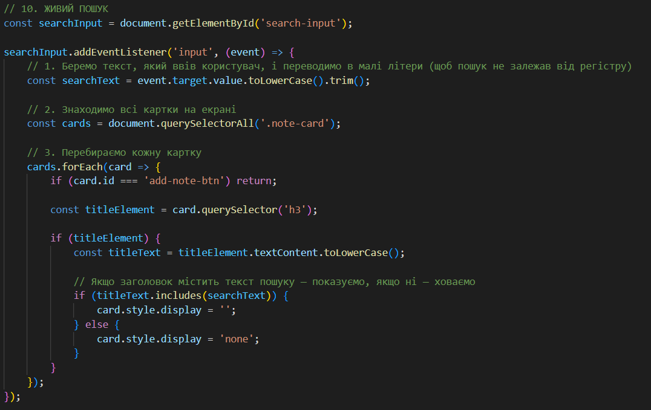
Рис. 3.4 – Реалізація клієнтської фільтрації DOM-елементів

РОЗДІЛ 4. КЕРІВНИЦТВО КОРИСТУВАЧА
Даний розділ містить детальну покрокову інструкцію щодо використання веб-додатку «Kpishka». Інтерфейс програми розроблено з урахуванням сучасних вимог UI/UX дизайну, що забезпечує інтуїтивно зрозумілу взаємодію з функціоналом.

4.1 Реєстрація та авторизація в системі
При першому відкритті веб-додатку користувач потрапляє на сторінку авторизації. Оскільки система гарантує приватність даних, доступ до головної робочої області без входу неможливий.
Для створення нового облікового запису необхідно натиснути на посилання «Зареєструватися». Форма динамічно зміниться, після чого необхідно ввести бажаний логін, пароль та підтвердження пароля.
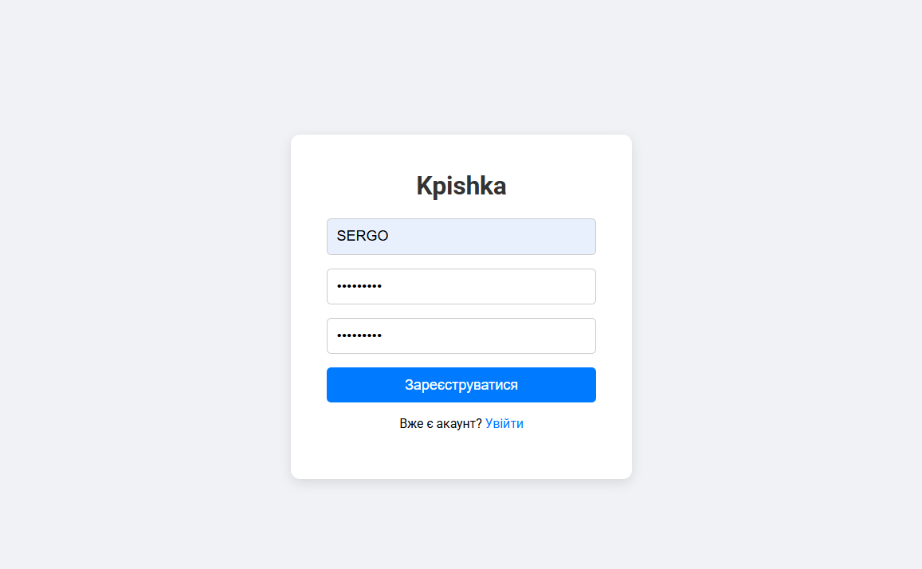
Рис. 4.1 – Форма реєстрації нового користувача
Після успішної реєстрації система сповістить користувача про створення акаунту. Далі необхідно перейти на форму входу, ввести свої облікові дані та натиснути кнопку «Увійти».
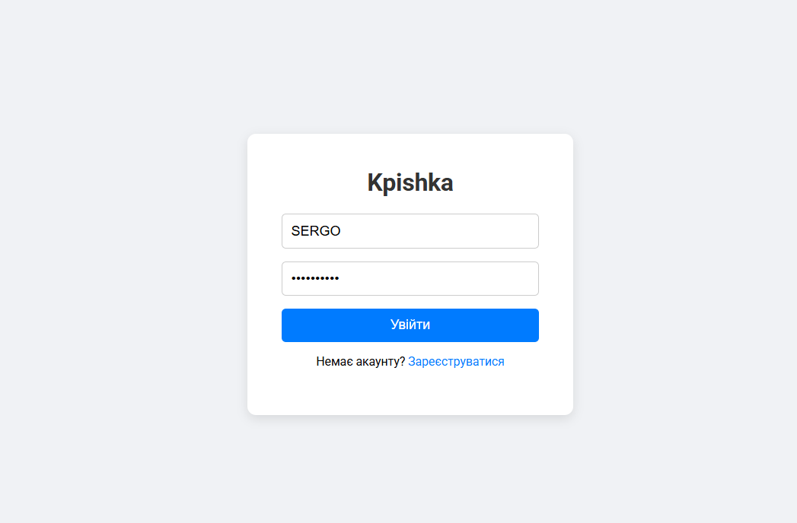
Рис. 4.2 – Сторінка авторизації користувача

4.2 Знайомство з головним екраном та навігацією
Після авторизації відкривається головна робоча область (Dashboard). Інтерфейс розділено на три основні зони: верхня панель (шапка), бічне меню (Sidebar) та сітка нотаток.
У верхній панелі розташовано поле «Живого пошуку» та меню профілю, де відображається ім'я поточного користувача. Для виклику бічного меню необхідно натиснути на іконку «Гамбургер» у лівому верхньому куті.
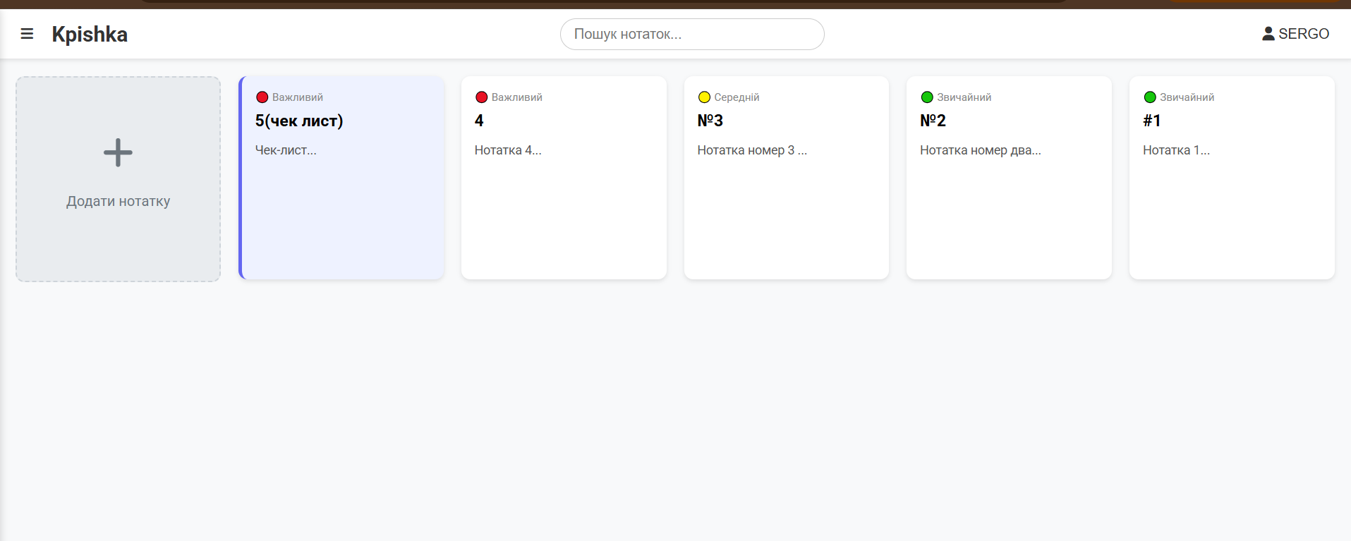
Рис. 4.3 – Головна робоча область додатку
Бічне меню дозволяє швидко перемикатися між головною сторінкою, архівом та створеними папками користувача. Воно плавно виїжджає з лівого краю екрана та затемнює основний контент для кращої концентрації уваги.
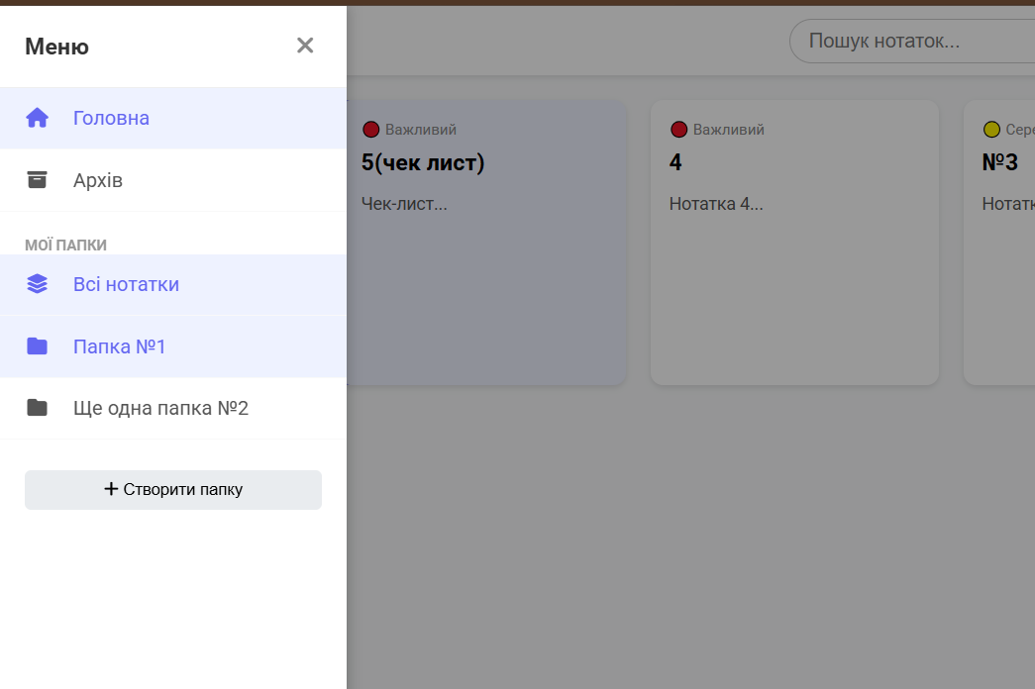
Рис. 4.4 – Навігаційне бічне меню

4.3 Створення нотаток та робота з чек-листами
Для створення нового запису користувачу необхідно натиснути на спеціальну картку «+ Додати нотатку», яка завжди знаходиться першою у загальній сітці. Після цього по центру екрана з'явиться модальне вікно.
Користувач може ввести заголовок, обрати пріоритет (Звичайний, Середній, Важливий) та прив'язати нотатку до існуючої папки. Основне текстове поле призначене для вільного вводу тексту.
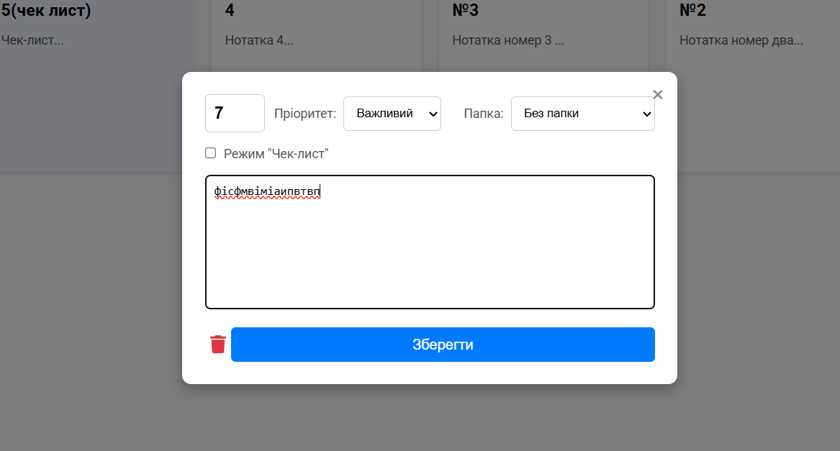
Рис. 4.5 – Модальне вікно створення текстової нотатки
Унікальною функцією додатку є можливість перетворити будь-яку нотатку на інтерактивний список завдань. Для цього необхідно активувати перемикач «Режим "Чек-лист"». Інтерфейс модального вікна миттєво зміниться: замість єдиного текстового поля з'явиться можливість додавати окремі пункти за допомогою кнопки «+ Додати пункт».
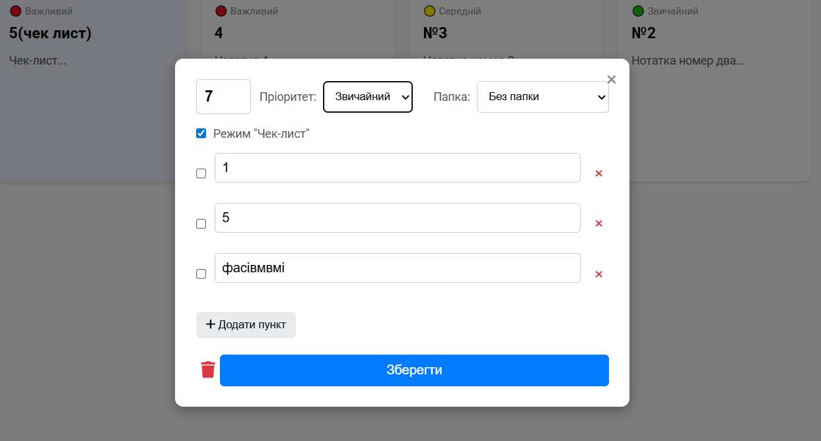
Рис. 4.6 – Створення нотатки у режимі чек-листа
Після збереження, чек-лист з'явиться на головному екрані. Якщо всі пункти чек-листа виконані, картка автоматично змінить свій стиль на «Виконано» (напівпрозорий фон, перекреслений текст). Якщо є невиконані пункти, картка матиме синій акцент.
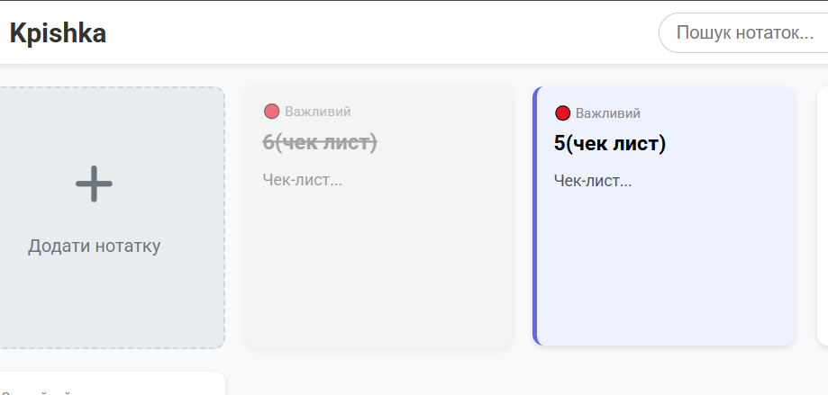
Рис. 4.7 – Візуальне відображення статусів виконання чек-листів

4.4 Групування нотаток та пошук
Для зручної організації великої кількості записів реалізовано систему папок. Щоб створити нову папку, необхідно відкрити бічне меню і натиснути «Створити папку», після чого ввести її назву у діалогове вікно. При виборі папки у меню, на головному екрані миттєво відобразяться лише ті нотатки, які до неї належать.
Для швидкого знаходження конкретного запису використовується рядок пошуку у верхній панелі. Пошук працює у реальному часі: достатньо почати вводити ключове слово, і система автоматично сховає картки, заголовки яких не відповідають пошуковому запиту.
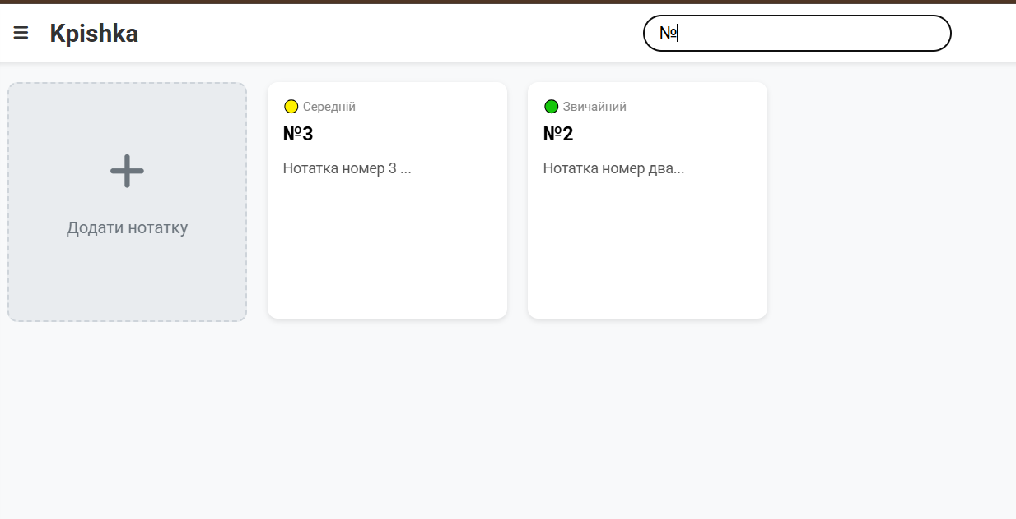
Рис. 4.8 – Робота алгоритму швидкого пошуку

4.5 Робота з кошиком (Архів)
Замість безповоротного видалення, система використовує механізм м'якого видалення. При натисканні на іконку кошика у модальному вікні, нотатка приховується з головного екрану та переміщується до «Архіву». Щоб переглянути видалені записи, необхідно обрати пункт «Архів» у бічному меню. На цій сторінці кожна картка має дві дії:
- Відновити (зелена кнопка): повертає запис на головну дошку.
- Видалити назавжди (червона кнопка): безповоротно знищує дані з бази даних.
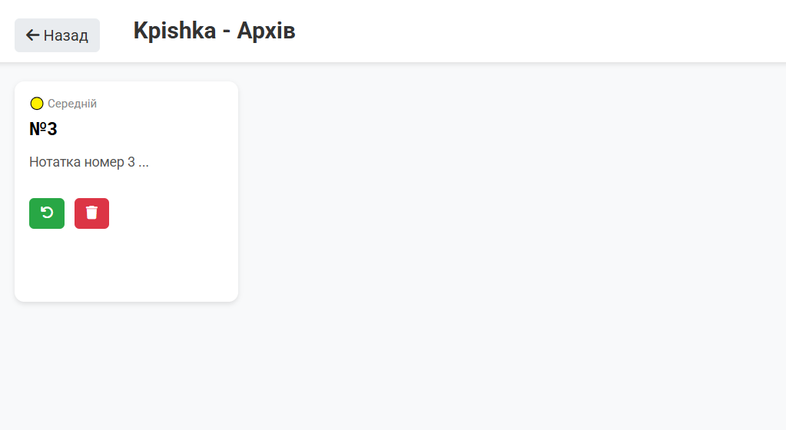
Рис. 4.9 – Сторінка управління архівованими нотатками

ВИСНОВКИ
У результаті виконання курсової роботи було спроєктовано та успішно розроблено веб-додаток «Kpishka», призначений для створення, організації та управління особистими текстовими нотатками та списками завдань.
Під час розробки було виконано всі поставлені завдання:
- Проаналізовано предметну область та визначено ключові вимоги до функціоналу, що дозволило сформувати чітке технічне завдання.
- Спроєктовано та реалізовано реляційну базу даних MySQL, яка забезпечує надійне зберігання інформації, підтримує нормалізацію даних та гарантує їх цілісність через використання зовнішніх ключів.
- Розроблено серверну частину (Backend) з використанням середовища Node.js та фреймворку Express. Реалізовано безпечний механізм авторизації з криптографічним хешуванням паролів (Bcrypt.js) та створено повноцінний REST API для взаємодії з даними.
- Створено адаптивний та інтерактивний користувацький інтерфейс (Frontend) за допомогою HTML5, CSS3 та Vanilla JavaScript. Впроваджено механізми асинхронного обміну даними (Fetch API), що дозволило уникнути перезавантажень сторінки та забезпечити високу швидкість роботи.
- Розширено базовий функціонал за рахунок впровадження системи папок, розумних чек-листів із динамічною зміною візуального стану, алгоритму "живого пошуку" та механізму м'якого видалення записів (Архів).

Отриманий програмний продукт повністю відповідає сучасним стандартам веб-розробки, відрізняється мінімалістичним дизайном, високою продуктивністю та безпекою персональних даних. Модульна архітектура коду дозволяє легко підтримувати та масштабувати проєкт у майбутньому (наприклад, шляхом впровадження JWT-токенів для сесій або додавання функціоналу спільного доступу до нотаток).

Додаток А

Діаграма прецедентів (Use Case Diagram):
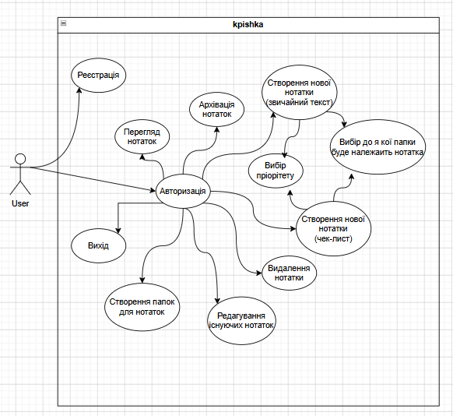

Додаток Б

Важливі фрагменти вихідного коду програми

Файл server.js (Основна логіка бекенду):
require('dotenv').config();

const express = require('express');
const path = require('path');
const mysql = require('mysql2');
const bcrypt = require('bcryptjs');

const app = express();
const PORT = process.env.PORT || 3000;

app.use(express.json());

app.use(express.static(path.join(__dirname, 'public')));

// ПІДКЛЮЧЕННЯ ДО БАЗИ ДАНИХ
const db = mysql.createConnection({
host: process.env.DB_HOST,
user: process.env.DB_USER,
password: process.env.DB_PASSWORD,
database: process.env.DB_NAME
});

db.connect((err) => {
if (err) {
console.error('Помилка підключення до бази даних:', err);
return;
}
console.log('Успішно підключено до бази даних MySQL!');
});

// МАРШРУТ ДЛЯ РЕЄСТРАЦІЇ
app.post('/register', async (req, res) => {
const { username, password } = req.body;

try {
//Шифруємо пароль (робимо його нечитабельним набором символів)
const hashedPassword = await bcrypt.hash(password, 10);

const sql = 'INSERT INTO users (username, password) VALUES (?, ?)';

db.query(sql, [username, hashedPassword], (err, result) => {
if (err) {
// Якщо помилка 'ER_DUP_ENTRY', значить такий логін вже є
if (err.code === 'ER_DUP_ENTRY') {
return res.status(400).json({ message: 'Користувач з таким логіном вже існує!' });
}
console.error('Помилка БД:', err);
return res.status(500).json({ message: 'Помилка бази даних' });
}
res.json({ message: 'Реєстрація успішна!' });
});
} catch (error) {
console.error('Помилка сервера:', error);
res.status(500).json({ message: 'Помилка сервера' });
}
});

// МАРШРУТ ДЛЯ ВХОДУ
app.post('/login', (req, res) => {
const { username, password } = req.body;

// 1. Шукаємо користувача в базі за логіном
const sql = 'SELECT * FROM users WHERE BINARY username = ?';

db.query(sql, [username], async (err, results) => {
if (err) {
console.error('Помилка БД:', err);
return res.status(500).json({ message: 'Помилка бази даних' });
}

if (results.length === 0) {
return res.status(401).json({ message: 'Користувача не знайдено' });
}

const user = results[0];

// 2. Порівнюємо введений пароль із зашифрованим у базі
const isMatch = await bcrypt.compare(password, user.password);

if (isMatch) {
res.json({
message: 'Вхід успішний!',
user: { id: user.id, username: user.username }
});
} else {
res.status(401).json({ message: 'Невірний пароль' });
}
});
});

// Головний маршрут: коли користувач просто заходить на сайт
app.get('/', (req, res) => {
res.sendFile(path.join(__dirname, 'public', 'login.html'));
});

// МАРШРУТ ДЛЯ СТВОРЕННЯ НОТАТКИ
app.post('/api/notes', (req, res) => {
const { userId, title, priority, isChecklist, content, checklistItems, folderId } = req.body;
// Якщо folderId не передали (або порожній рядок), записуємо null
const finalFolderId = folderId ? folderId : null;

const sqlNote = 'INSERT INTO notes (user_id, title, content, priority, folder_id) VALUES (?, ?, ?, ?, ?)';

db.query(sqlNote, [userId, title, content, priority, finalFolderId], (err, result) => {
if (err) {
console.error('Помилка запису нотатки:', err);
return res.status(500).json({ message: 'Помилка бази даних' });
}

const newNoteId = result.insertId;

// Якщо це був чек-лист, записуємо його пункти в таблицю `mitca`
if (isChecklist && checklistItems.length > 0) {
// Формуємо масив значень для MySQL [note_id, 'текст', 0]
const values = checklistItems.map(itemText => [newNoteId, itemText, 0]);
const sqlMitca = 'INSERT INTO mitca (note_id, task_text, is_done) VALUES ?';

db.query(sqlMitca, [values], (errMitca) => {
if (errMitca) {
console.error('Помилка запису чек-листа:', errMitca);
return res.status(500).json({ message: 'Помилка запису пунктів' });
}
res.json({ message: 'Нотатку з чек-листом успішно збережено' });
});
} else {
res.json({ message: 'Нотатку успішно збережено' });
}
});
});

// МАРШРУТ ДЛЯ ОТРИМАННЯ НОТАТОК КОРИСТУВАЧА
app.get('/api/notes/:userId', (req, res) => {
const userId = req.params.userId;

// Вибираємо нотатки тільки цього користувача і тільки ті, що не в кошику (archived = 0)
// Сортуємо їх так, щоб найновіші були першими (ORDER BY created DESC)
// крім нотатки, рахуємо загальну кількість міток (total_items) і кількість виконаних (done_items)
const sql = `
SELECT n.*,
(SELECT COUNT(*) FROM mitca WHERE note_id = n.id) AS total_items,
(SELECT COUNT(*) FROM mitca WHERE note_id = n.id AND is_done = 1) AS done_items
FROM notes n
WHERE n.user_id = ? AND n.archived = 0
ORDER BY n.priority DESC, n.created DESC
`;

db.query(sql, [userId], (err, results) => {
if (err) {
console.error('Помилка отримання нотаток:', err);
return res.status(500).json({ message: 'Помилка бази даних' });
}
res.json(results);
});
});

// МАРШРУТ ДЛЯ ОТРИМАННЯ ПУНКТІВ ЧЕК-ЛИСТА КОНКРЕТНОЇ НОТАТКИ
app.get('/api/notes/:noteId/items', (req, res) => {
const noteId = req.params.noteId;

const sql = 'SELECT * FROM mitca WHERE note_id = ?';

db.query(sql, [noteId], (err, results) => {
if (err) {
console.error('Помилка отримання міток:', err);
return res.status(500).json({ message: 'Помилка бази даних' });
}
res.json(results);
});
});

// МАРШРУТ ДЛЯ ОНОВЛЕННЯ ІСНУЮЧОЇ НОТАТКИ
app.put('/api/notes/:noteId', (req, res) => {
const noteId = req.params.noteId;

const { title, priority, isChecklist, content, checklistItems, folderId } = req.body;
const finalFolderId = folderId ? folderId : null;

const sqlNote = 'UPDATE notes SET title = ?, content = ?, priority = ?, folder_id = ? WHERE id = ?';

db.query(sqlNote, [title, content, priority, finalFolderId, noteId], (err) => {
if (err) return res.status(500).json({ message: 'Помилка бази даних' });

// Якщо це чек-лист
if (isChecklist) {
// видаляємо старі мітки цієї нотатки і записуємо нові
db.query('DELETE FROM mitca WHERE note_id = ?', [noteId], () => {
if (checklistItems && checklistItems.length > 0) {
// Тепер ми будемо передавати масив об'єктів: текст і стан галочки (0 або 1)
const values = checklistItems.map(item => [noteId, item.text, item.isDone]);
const sqlMitca = 'INSERT INTO mitca (note_id, task_text, is_done) VALUES ?';

db.query(sqlMitca, [values], () => res.json({ message: 'Оновлено успішно' }));
} else {
res.json({ message: 'Оновлено успішно' });
}
});
} else {
res.json({ message: 'Оновлено успішно' });
}
});
});

// МАРШРУТ ДЛЯ ПЕРЕМІЩЕННЯ В АРХІВ
app.put('/api/notes/:noteId/archive', (req, res) => {
const noteId = req.params.noteId;
const sql = 'UPDATE notes SET archived = 1 WHERE id = ?';

db.query(sql, [noteId], (err) => {
if (err) return res.status(500).json({ message: 'Помилка бази даних' });
res.json({ message: 'Нотатку переміщено в архів' });
});
});

// МАРШРУТ ДЛЯ ОТРИМАННЯ НОТАТОК З АРХІВУ
app.get('/api/notes/:userId/archive', (req, res) => {
const userId = req.params.userId;
// Шукаємо нотатки де archived = 1 (в кошику)
const sql = 'SELECT * FROM notes WHERE user_id = ? AND archived = 1 ORDER BY priority DESC, created DESC';

db.query(sql, [userId], (err, results) => {
if (err) return res.status(500).json({ message: 'Помилка бази даних' });
res.json(results);
});
});

// МАРШРУТ ДЛЯ ВІДНОВЛЕННЯ З АРХІВУ
app.put('/api/notes/:noteId/restore', (req, res) => {
const noteId = req.params.noteId;
const sql = 'UPDATE notes SET archived = 0 WHERE id = ?';

db.query(sql, [noteId], (err) => {
if (err) return res.status(500).json({ message: 'Помилка відновлення' });
res.json({ message: 'Нотатку відновлено' });
});
});

// МАРШРУТ ДЛЯ ПОВНОГО ВИДАЛЕННЯ
app.delete('/api/notes/:noteId', (req, res) => {
const noteId = req.params.noteId;
const sql = 'DELETE FROM notes WHERE id = ?';

db.query(sql, [noteId], (err) => {
if (err) return res.status(500).json({ message: 'Помилка видалення' });
res.json({ message: 'Видалено назавжди' });
});
});

// Отримати всі папки користувача
app.get('/api/folders/:userId', (req, res) => {
const userId = req.params.userId;
const sql = 'SELECT * FROM folders WHERE user_id = ?';

db.query(sql, [userId], (err, results) => {
if (err) return res.status(500).json({ message: 'Помилка бази даних' });
res.json(results);
});
});

// Створити нову папку
app.post('/api/folders', (req, res) => {
const { userId, name } = req.body;
const sql = 'INSERT INTO folders (user_id, name) VALUES (?, ?)';

db.query(sql, [userId, name], (err, result) => {
if (err) return res.status(500).json({ message: 'Помилка бази даних' });
res.json({ id: result.insertId, name: name });
});
});

app.listen(PORT, () => {
console.log(`Сервер успішно запущено! Перейди за посиланням: http://localhost:${PORT}`);
});

Файл dashboard.js (Логіка клієнтської частини):
// 1. ПЕРЕВІРКА АВТОРИЗАЦІЇ
// Дістаємо дані з пам'яті браузера
const userId = localStorage.getItem('userId');
const username = localStorage.getItem('username');

// Змінна, яка пам'ятає ID нотатки, яку ми зараз відкрили (null - якщо створюємо нову)
let currentEditNoteId = null;

let currentFolderId = null; // null означає, що ми дивимося "Всі нотатки"

// Якщо ID немає, значить користувач не ввійшов
if (!userId) {
alert('Будь ласка, увійдіть у систему!');
window.location.href = 'login.html';
}

// 2. ВІДОБРАЖЕННЯ ПРОФІЛЮ
document.getElementById('profile-name').textContent = username;

// 3. ЛОГІКА ВИПАДАЮЧОГО МЕНЮ ПРОФІЛЮ
const profileBtn = document.getElementById('profile-btn');
const dropdownMenu = document.getElementById('dropdown-menu');

profileBtn.addEventListener('click', () => {
if (dropdownMenu.style.display === 'block') {
dropdownMenu.style.display = 'none';
} else {
dropdownMenu.style.display = 'block';
}
});

// 4. ЛОГІКА КНОПКИ "ВИЙТИ"
const logoutBtn = document.getElementById('logout-btn');

logoutBtn.addEventListener('click', (event) => {
event.preventDefault();
// Видаляємо всі дані з пам'яті браузера
localStorage.removeItem('userId');
localStorage.removeItem('username');
window.location.href = 'login.html';
});

// 5. РОБОТА З МОДАЛЬНИМ ВІКНОМ
const modal = document.getElementById('note-modal');
const addNoteBtn = document.getElementById('add-note-btn');
const closeModalBtn = document.getElementById('close-modal');
const modeToggleDiv = document.querySelector('.mode-toggle');

// Коли натискаємо на кнопку "Додати нотатку"
addNoteBtn.addEventListener('click', () => {
modal.style.display = 'flex';
});

// Коли натискаємо на хрестик
closeModalBtn.addEventListener('click', () => {
modal.style.display = 'none';
});

// Коли клікаємо десь поза білим вікном (на темний фон)
window.addEventListener('click', (event) => {
if (event.target === modal) {
modal.style.display = 'none';
}
});

// 6. ПЕРЕМИКАЧ РЕЖИМІВ (Текст / Чек-лист)
const checklistToggle = document.getElementById('checklist-toggle');
const noteTextArea = document.getElementById('note-text');
const checklistArea = document.getElementById('checklist-area');

checklistToggle.addEventListener('change', () => {
if (checklistToggle.checked) {
// Якщо галочка стоїть: ховаємо текст, показуємо чек-лист
noteTextArea.style.display = 'none';
checklistArea.style.display = 'block';
} else {
// Якщо галочки немає: показуємо текст, ховаємо чек-лист
noteTextArea.style.display = 'block';
checklistArea.style.display = 'none';
}
});

// 7. ЛОГІКА ДОДАВАННЯ ПУНКТІВ ЧЕК-ЛИСТА
const addTodoBtn = document.getElementById('add-todo-btn');
const todoItemsList = document.getElementById('todo-items-list');

addTodoBtn.addEventListener('click', () => {
const div = document.createElement('div');
div.className = 'todo-item';

// ДОДАЛИ СЮДИ ГАЛОЧКУ (checkbox)
div.innerHTML = `
<input type="checkbox" class="todo-check">
<input type="text" class="todo-input" placeholder="Що треба зробити?">
<button class="remove-todo-btn" title="Видалити пункт">&times;</button>
`;

todoItemsList.appendChild(div);

const removeBtn = div.querySelector('.remove-todo-btn');
removeBtn.addEventListener('click', () => {
div.remove();
});
});

// 8. ЗБЕРЕЖЕННЯ ТА ОНОВЛЕННЯ НОТАТКИ
const saveNoteBtn = document.getElementById('save-note-btn');

saveNoteBtn.addEventListener('click', async () => {
const title = document.getElementById('note-title').value;
const priority = document.getElementById('note-priority').value;
const folderId = document.getElementById('note-folder').value;
const isChecklist = checklistToggle.checked;

let content = '';
let checklistItems = [];

if (isChecklist) {
// Збираємо всі пункти: і текст, і чи стоїть галочка "виконано"
const items = document.querySelectorAll('.todo-item');
items.forEach(item => {
const textInput = item.querySelector('.todo-input');
const checkInput = item.querySelector('.todo-check');
if (textInput && textInput.value.trim() !== '') {
checklistItems.push({
text: textInput.value.trim(),
isDone: checkInput.checked ? 1 : 0 // 1 якщо галочка є, 0 якщо немає
});
}
});
} else {
content = document.getElementById('note-text').value;
}

// Визначаємо метод і URL
// Якщо currentEditNoteId існує — значить оновлюємо (PUT). Якщо ні — створюємо (POST).
const method = currentEditNoteId ? 'PUT' : 'POST';
const url = currentEditNoteId ? `/api/notes/${currentEditNoteId}` : '/api/notes';

try {
const response = await fetch(url, {
method: method,
headers: { 'Content-Type': 'application/json' },
body: JSON.stringify({
userId: userId,
title: title,
priority: priority,
isChecklist: isChecklist,
content: content,
checklistItems: checklistItems,
folderId: folderId
})
});

if (response.ok) {
modal.style.display = 'none';
loadNotes(); // Оновлюємо сітку
}
} catch (error) {
console.error('Помилка збереження:', error);
}
});

// 8.1. ВІДПРАВКА В АРХІВ
const deleteNoteBtn = document.getElementById('delete-note-btn');

deleteNoteBtn.addEventListener('click', async () => {
if (!currentEditNoteId) {
modal.style.display = 'none';
return;
}

const confirmDelete = confirm('Ви впевнені, що хочете перемістити цю нотатку в архів?');

if (confirmDelete) {
try {
const response = await fetch(`/api/notes/${currentEditNoteId}/archive`, {
method: 'PUT' // Оновлюємо поле archived
});

if (response.ok) {
modal.style.display = 'none';
loadNotes(); // Оновлюємо сітку
}
} catch (error) {
console.error('Помилка видалення:', error);
}
}
});

// 9. ФУНКЦІЯ ЗАВАНТАЖЕННЯ ТА ВІДОБРАЖЕННЯ НОТАТОК
async function loadNotes() {
try {
const response = await fetch(`/api/notes/${userId}`);
let notes = await response.json();

const notesGrid = document.getElementById('notes-grid');

// Якщо обрана якась папка, залишаємо тільки її нотатки
if (currentFolderId !== null) {
notes = notes.filter(note => note.folder_id == currentFolderId);
}

// Очищаємо сітку, залишаючи тільки стартову кнопку "Додати нотатку"
notesGrid.innerHTML = `
<div class="note-card add-note-card" id="add-note-btn">
<i class="fas fa-plus"></i>
<p>Додати нотатку</p>
</div>
`;

// Оскільки ми перемалювали HTML, треба заново "повісити" подію на кнопку додавання
document.getElementById('add-note-btn').addEventListener('click', () => {
currentEditNoteId = null; // Кажемо програмі: "Ми створюємо НОВУ нотатку"

modeToggleDiv.style.display = 'block';

// Очищаємо форму від старих даних перед відкриттям
document.getElementById('note-title').value = '';
document.getElementById('note-text').value = '';
document.getElementById('todo-items-list').innerHTML = '';
checklistToggle.checked = false;
checklistToggle.dispatchEvent(new Event('change'));

modal.style.display = 'flex';
});

// Проходимося по кожній нотатці з бази і створюємо для неї картку
notes.forEach(note => {
const card = document.createElement('div');
card.className = 'note-card';

if (note.total_items > 0) {
// Якщо це чек-лист (є хоча б 1 пункт)
if (note.total_items === note.done_items) {
// Варіант А: Всі пункти виконані
card.classList.add('note-completed');
} else {
// Варіант Б: Є невиконані пункти (активний чек-лист)
card.classList.add('note-checklist-active');
}
}
// Варіант В: Якщо total_items = 0, то це звичайна текстова нотатка (нічого не робимо, залишається білою)

let priorityText = '🟢 Звичайний';
if (note.priority === 2) priorityText = '🟡 Середній';
if (note.priority === 3) priorityText = '🔴 Важливий';

// Робимо прев'ю тексту
let previewText = note.content ? note.content.substring(0, 50) + '...' : 'Чек-лист...';

card.innerHTML = `
<div style="font-size: 12px; color: #888; margin-bottom: 8px;">${priorityText}</div>
<h3 style="margin-top: 0; margin-bottom: 10px;">${note.title || 'Без заголовка'}</h3>
<p style="color: #555; font-size: 14px;">${previewText}</p>
`;

// Додаємо картку в нашу сітку
notesGrid.appendChild(card);

// Додаємо подію кліку на кожну створену картку
card.addEventListener('click', async () => {
currentEditNoteId = note.id;

// ХОВАЄМО блок вибору режиму (користувач не може його змінити: чек-лист чи звчиайни текст)
modeToggleDiv.style.display = 'none';

document.getElementById('note-title').value = note.title;
document.getElementById('note-priority').value = note.priority;
document.getElementById('note-folder').value = note.folder_id || '';

// Перевіряємо, це текст чи чек-лист
if (note.content && note.content.trim() !== '') {
// ЦЕ ЗВИЧАЙНИЙ ТЕКСТ
checklistToggle.checked = false;
document.getElementById('note-text').value = note.content;
document.getElementById('todo-items-list').innerHTML = ''; // Очищаємо старі мітки
} else {
// ЦЕ ЧЕК-ЛИСТ
checklistToggle.checked = true;
document.getElementById('note-text').value = '';

const resp = await fetch(`/api/notes/${note.id}/items`);
const items = await resp.json();

const list = document.getElementById('todo-items-list');
list.innerHTML = ''; // Очищаємо перед додаванням

// Малюємо кожен пункт списку
items.forEach(item => {
const div = document.createElement('div');
div.className = 'todo-item';

div.innerHTML = `
<input type="checkbox" class="todo-check" ${item.is_done ? 'checked' : ''}>
<input type="text" class="todo-input" value="${item.task_text}">
<button class="remove-todo-btn" title="Видалити пункт">&times;</button>
`;
list.appendChild(div);

div.querySelector('.remove-todo-btn').addEventListener('click', () => div.remove());
});
}

checklistToggle.dispatchEvent(new Event('change'));

modal.style.display = 'flex';
});
});

} catch (error) {
console.error('Помилка завантаження нотаток:', error);
}
}

// 10. ЖИВИЙ ПОШУК
const searchInput = document.getElementById('search-input');

searchInput.addEventListener('input', (event) => {
// 1. Беремо текст, який ввів користувач, і переводимо в малі літери (щоб пошук не залежав від регістру)
const searchText = event.target.value.toLowerCase().trim();

// 2. Знаходимо всі картки на екрані
const cards = document.querySelectorAll('.note-card');

// 3. Перебираємо кожну картку
cards.forEach(card => {
if (card.id === 'add-note-btn') return;

const titleElement = card.querySelector('h3');

if (titleElement) {
const titleText = titleElement.textContent.toLowerCase();

// Якщо заголовок містить текст пошуку — показуємо, якщо ні — ховаємо
if (titleText.includes(searchText)) {
card.style.display = '';
} else {
card.style.display = 'none';
}
}
});
});

// 11. ЛОГІКА БОКОВОГО МЕНЮ
const menuBtn = document.getElementById('menu-btn');
const sidebar = document.getElementById('sidebar');
const sidebarOverlay = document.getElementById('sidebar-overlay');
const closeSidebarBtn = document.getElementById('close-sidebar-btn');

// Функція відкриття меню
menuBtn.addEventListener('click', () => {
sidebar.classList.add('open');
sidebarOverlay.style.display = 'block';
});

// Функція закриття меню
function closeSidebar() {
sidebar.classList.remove('open');
sidebarOverlay.style.display = 'none';
}

closeSidebarBtn.addEventListener('click', closeSidebar);

sidebarOverlay.addEventListener('click', closeSidebar);

// 12. РОБОТА З ПАПКАМИ
async function loadFolders() {
try {
const response = await fetch(`/api/folders/${userId}`);
const folders = await response.json();

const folderList = document.getElementById('folder-list');
const noteFolderSelect = document.getElementById('note-folder');

// Очищаємо списки перед малюванням
folderList.innerHTML = '';
noteFolderSelect.innerHTML = '<option value="">Без папки</option>';

// Малюємо "Всі нотатки"
const allNotesHTML = `
<li>
<a href="#" class="${currentFolderId === null ? 'active' : ''}" id="view-all-notes">
<i class="fas fa-layer-group"></i> Всі нотатки
</a>
</li>`;
folderList.insertAdjacentHTML('beforeend', allNotesHTML);

// Вішаємо клік на "Всі нотатки"
document.getElementById('view-all-notes').addEventListener('click', (e) => {
e.preventDefault();
currentFolderId = null; // Скидаємо папку
loadFolders(); // Перемальовуємо, щоб підсвітити активну
loadNotes(); // Завантажуємо всі нотатки
closeSidebar();
});

// Малюємо кожну папку з бази
folders.forEach(folder => {
const li = document.createElement('li');
li.innerHTML = `
<a href="#" class="${currentFolderId == folder.id ? 'active' : ''}">
<i class="fas fa-folder"></i> ${folder.name}
</a>`;

// Коли клікаємо на папку в меню
li.addEventListener('click', (e) => {
e.preventDefault();
currentFolderId = folder.id; // Запам'ятовуємо обрану папку
loadFolders();
loadNotes();
closeSidebar();
});
folderList.appendChild(li);

const option = document.createElement('option');
option.value = folder.id;
option.textContent = folder.name;
noteFolderSelect.appendChild(option);
});
} catch (error) {
console.error('Помилка завантаження папок:', error);
}
}

// Створення нової папки
document.getElementById('create-folder-btn').addEventListener('click', async () => {
const folderName = prompt('Введіть назву нової папки:');
if (!folderName || folderName.trim() === '') return;

try {
const response = await fetch('/api/folders', {
method: 'POST',
headers: { 'Content-Type': 'application/json' },
body: JSON.stringify({ userId: userId, name: folderName.trim() })
});
if (response.ok) {
loadFolders(); // Оновлюємо список папок
}
} catch (error) {
console.error('Помилка створення папки:', error);
}
});

// Запускаємо завантаження папок при відкритті сторінки
loadFolders();

// Запускаємо цю функцію ОДРАЗУ, як тільки користувач заходить на сторінку
loadNotes();

Файл dashboard.html (Структура головної сторінки):
<!DOCTYPE html>
<html lang="uk">
<head>
<meta charset="UTF-8">
<meta name="viewport" content="width=device-width, initial-scale=1.0">
<title>Kpishka - Мої нотатки</title>
<link href="https://fonts.googleapis.com/css2?family=Roboto:wght@400;500;700&display=swap" rel="stylesheet">
<link rel="stylesheet" href="https://cdnjs.cloudflare.com/ajax/libs/font-awesome/6.4.0/css/all.min.css">
<link rel="stylesheet" href="css/main.css">
<link rel="stylesheet" href="css/menu.css">
<link rel="stylesheet" href="css/notes.css">
<link rel="stylesheet" href="css/checklist.css">
<link rel="stylesheet" href="css/modal.css">
</head>
<body class="dashboard-body">

<div class="sidebar-overlay" id="sidebar-overlay"></div>

<nav class="sidebar" id="sidebar">
<div class="sidebar-header">
<h3>Меню</h3>
<button id="close-sidebar-btn" title="Закрити"><i class="fas fa-times"></i></button>
</div>
<ul class="sidebar-menu">
<li><a href="dashboard.html" class="active"><i class="fas fa-home"></i> Головна</a></li>
<li><a href="archive.html"><i class="fas fa-archive"></i> Архів</a></li>

<li style="margin-top: 20px; padding-left: 20px; font-size: 12px; font-weight: bold; color: #999; text-transform: uppercase;">Мої папки</li>
<div id="folder-list">
</div>
<li style="padding: 15px 20px;">
<button id="create-folder-btn" class="btn-small" style="width: 100%;"><i class="fas fa-plus"></i> Створити папку</button>
</li>

</ul>
</nav>

<header class="header">
<div class="header-left">
<button id="menu-btn"><i class="fas fa-bars"></i></button>
<h2 class="logo-text">Kpishka</h2>
</div>

<div class="header-center">
<input type="text" id="search-input" placeholder="Пошук нотаток...">
</div>

<div class="header-right">
<div class="profile-dropdown">
<button id="profile-btn"><i class="fas fa-user"></i> <span id="profile-name">Завантаження...</span></button>

<div class="dropdown-content" id="dropdown-menu">
<a href="#" id="logout-btn"><i class="fas fa-sign-out-alt"></i> Вийти</a>
</div>
</div>
</div>
</header>

<main class="dashboard-container">
<div class="notes-grid" id="notes-grid">

<div class="note-card add-note-card" id="add-note-btn">
<i class="fas fa-plus"></i>
<p>Додати нотатку</p>
</div>

</div>
</main>

<div id="note-modal" class="modal-overlay" style="display: none;">
<div class="modal-content">
<span class="close-btn" id="close-modal">&times;</span>

<div class="modal-header-inputs">
<input type="text" id="note-title" placeholder="Заголовок нотатки...">
<div class="priority-group">
<span class="priority-label">Пріоритет:</span>
<select id="note-priority">
<option value="1">Звичайний</option>
<option value="2" selected>Середній</option>
<option value="3">Важливий</option>
</select>
</div>

<div class="priority-group" style="margin-left: 15px;">
<span class="priority-label">Папка:</span>
<select id="note-folder">
<option value="">Без папки</option>
</select>
</div>
</div>

<div class="mode-toggle">
<label class="checkbox-label">
<input type="checkbox" id="checklist-toggle"> Режим "Чек-лист"
</label>
</div>

<div class="modal-body-inputs">
<textarea id="note-text" placeholder="Почніть писати тут..."></textarea>

<div id="checklist-area" style="display: none;">
<div id="todo-items-list">
</div>
<button id="add-todo-btn" class="btn-small"><i class="fas fa-plus"></i> Додати пункт</button>
</div>
</div>

<div class="modal-footer">
<button id="delete-note-btn" class="icon-btn delete-btn" title="В архів"><i class="fas fa-trash"></i></button>
<button id="save-note-btn" class="btn">Зберегти</button>
</div>
</div>
</div>

<script src="js/dashboard.js"></script>
</body>
</html>

